№ | Итем ТЕСТ 3 (Л) | Баллы
I. Алгебра
1 | Вычислите значение выражения: $\frac{\sqrt[5]{625}}{{25}^{-\frac{1}{10}}}$  Решение:  Ответ:_______________________________________________________________________ | L  0  1  2  3  4  5 |  |  |  |  | L  0  1  2  3  4  5
2 | Найдите модуль комплексного числа $z=(7+3i)^{2}+33i^{7}, где i^{2}=-1$  Решение:  Ответ:_______________________________________________________________________ | L  0  1  2  3  4  5  6  7  8 |  |  |  |  | L  0  1  2  3  4  5  6  7  8
3 | Пусть $D=\left|\begin{matrix}2 & \log_{3}{(x+1)} \\ 1 & \log_{3}{(5-x)}\end{matrix}\right|$. Решите на множестве $R равенство D(x)=0$  Решение:  Ответ:_______________________________________________________________________ | L  0  1  2  3  4  5  6  7  8 |  |  |  |  | L  0  1  2  3  4  5  6  7  8
4 | Разложите многочлен $P(X)=X^{4}-8X^{3}+15X^{2} + 4X-20$ на неприводимые множители, зная, что $X = 2$ является двойным корнем многочлена $P(X).$  Решение:  Ответ:________________________________________________________________________ | L  0  1  2  3  4  5 |  |  |  |  | L  0  1  2  3  4  5
5 | Решите на множестве R неравенство $\frac{x^{2}-6x+9}{{25}^{x}-6∙5^{x}+5}≤0$  Решение:  Ответ:________________________________________________________________________. | L  0  1  2  3  4  5  6  7  8 |  |  |  |  | L  0  1  2  3  4  5  6  7  8
II. Геометрия
6 | В треугольнике $ABC$ со сторонами $AB = 10 см, BC = 8 см, AC = 16 см, MN$ — средняя линия. Определите периметр треугольника $MBN.$  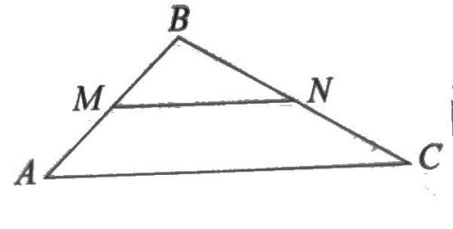  Решение:  Ответ:_______________________________________________________________________. | L  0  1  2  3  4  5 |  |  |  | L  0  1  2  3  4  5
7 | Определите полную площадь прямого кругового цилиндра, если диагональ осевого сечения этого цилиндра равна $12 см$ и образует с плоскостью основания угол $60°$.  Решение:  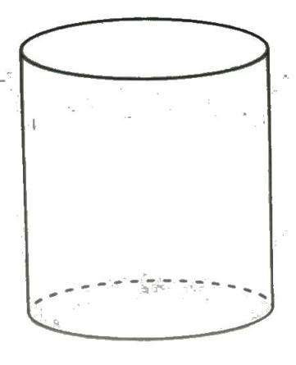  Ответ:________________________________________________________________________ | L  0  1  2  3  4  5  6  7  8 |  |  |  | L  0  1  2  3  4  5  6  7  8
8 | Пусть $ABCD$ — параллелограмм, где $AB = 26 см, BD = 32 см$. Определите периметр параллелограмма $ABCD, если m(∠BOC) = 120°$, $O$ — точка пересечения диагоналей.  Решение:  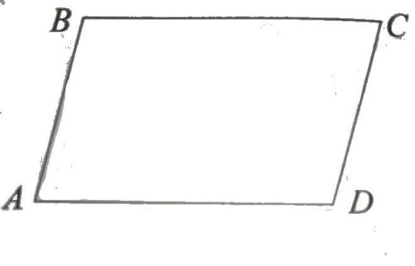  Ответ:________________________________________________________________________ | L  0  1  2  3  4  5  6  7  8 |  |  |  | L  0  1  2  3  4  5  6  7  8
III. Математический анализ
9 | Дана последовательность $(а_{n})_{n≥1},а_{n+1}=5а_{n}+2, { а}_{1}=-1$. Определить сумму первых четырех членов последовательности.  Решение:  Ответ:________________________________________________________________________. | L  0  1  2  3  4  5 |  |  | L  0  1  2  3  4  5
10 | $$Дана функция f :(0;+∞)\backslash \left\{1\right\}→R, f\left(x\right)=\frac{x}{\ln{x}}$$
 | а) Напишите уравнение касательной к графику функции в точке абсцисс $x_{0}=e^{2}$.  Решение:  Ответ:_______________________________________________________________________ | L  0  1  2  3  4  5  6  7  8 |  | L  0  1  2  3  4  5  6  7  8
 | б) Сравните $\lim_{x→2}{\frac{\sqrt{x+2}-2}{\sqrt{x+7}-3}} и f (e)$  Решение:  Ответ:_______________________________________________________________________ | L  0  1  2  3  4  5  6  7  8 |  | L  0  1  2  3  4  5  6  7  8
 | в) Пусть функция $g:\left(0;+∞\right)\backslash \left\{1\right\}→R, g\left(x\right)=\frac{\sqrt{3}}{f\left(x\right)(3\ln^{3}{x+\ln{x}})}.$ Определите первообразную $G$ функции $g$, график которой проходит через точку A $\left(e^{\frac{1}{3}};\frac{π}{3}\right)$.  Решение:  Ответ:________________________________________________________________________ | L  0  1  2  3  4  5  6  7  8 |  | L  0  1  2  3  4  5  6  7  8
ЭЛЕМЕНТЫ КОМБИНАТОРИКИ. БИНОМ НЬЮТОНА. ЭЛЕМЕНТЫ ТЕОРИИ ВЕРОЯТНОСТЕЙ И МАТЕМАТИЧЕСКОЙ СТАТИСТИКИ
11 | Случайным образом собирается четырехзначное число. Найти вероятность того, что цифры не повторяются и то, что только первая и последняя цифры этого четные числа.  Решение:  Ответ:_______________________________________________________________________ | L  0  1  2  3  4  5  6  7  8 | L  0  1  2  3  4  5  6  7  8
12 | Определите член, содержащий $a^{6}$, из разложения бинома${\left(a^{3}+\frac{1}{\sqrt[7]{a^{3}}}\right)}^{10}, a>0.$  Решение:  Ответ:_______________________________________________________________________ | L  0  1  2  3  4  5  6  7  8 | L  0  1  2  3  4  5  6  7  8

